ALLEGATO 1
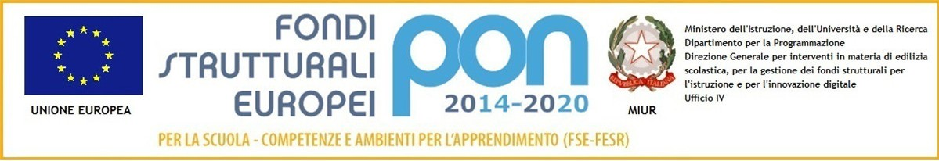

AVVISO 1953 del 21/02/2017 - FSE - Competenze di base
10.2.2 Azioni di integrazione e potenziamento delle aree disciplinari di base
10.2.2A Competenze di base per la scuola primaria
CODICE PROGETTO:10.2.2A-FSEPON-CL-2017-319

10.2.2A Titolo: Sempre più...consapevolmente!
COMPETENZE DI BASE SCUOLA PRIMARIA

- Allegato 1 -
DOMANDA DI PARTECIPAZIONE PER LA SELEZIONE DI CORSISTI ALUNNI PRIMARIA

AL DIRIGENTE SCOLASTICO
Dell’I.C. “Don Mottola” di Tropea

"Fondi Strutturali Europei – Programma Operativo Nazionale “Per la scuola, competenze e ambienti per l’apprendimento” 2014-2020.
Avviso pubblico Avviso pubblico 1953 del 21/02/2017 “Competenze di base” Asse I – Istruzione – Fondo Sociale Europeo (FSE). Obiettivo specifico 10.2 Miglioramento delle competenze chiave degli allievi, anche mediante il supporto dello sviluppo delle capacità di docenti, formatori e staff. – Azioni 10.2.2A “Azioni di integrazione e potenziamento delle aree disciplinari di base (lingua italiana, lingue straniere, matematica, scienze, nuove tecnologie e nuovi linguaggi, ecc.)

Dati del Genitore che chiede l’iscrizione del/della figlio/a

Il/La sottoscritto/la |________________________________| |___________________________|

Cell._____________________________________

Nato il |______________| a |___________________________________________| Prov. |____|

Padre / Madre dell’alunno/a di cui sotto, chiede l’iscrizione al corso riportato di seguito del(la) proprio(a) figlio(a)

DATI DELL’ALUNNO

Cognome |____________________________________| Nome |_________________________|

Classe |_______| Sez. |_______| Plesso |___________________________________________|

Codice fiscale __|________________________________________________________________

Età (anni compiuti) |__|__| Sesso |__F_| |__M__|

Data di nascita |____________| luogo di nascita |______________________|provincia |____|

Luogo di Residenza______________________Via_______________Provinvia____Cap_____

Cittadinanza: Italiana
Unione Europea (Specificare)________________________
Paese extracomunitario (Specificare)________________________

Il/la sottoscritto/a chiede l’iscrizione del/della proprio/a figlio/a nel/nei seguente/i Modulo/i
facenti parte del progetto PON FSE 1953 del 21/02/2017 Competenze di base – PROGETTO Scuola PRIMARIA 10.2.2A FSEPON-CL-2017-319:
SCELTA DEL GENITORE | TIPOLOGIA | MODULO | CLASSIFICAZIONE DEL MODULO
 | Lingua madre | Italiana...mente! 1 | A
 | Lingua madre | Italiana...mente! 2 | B
 | Matematica | Olimpiadi della Matematica | C
 | Matematica | Matematica...mente 1 | D
 | Matematica | Matematica...mente 2 | E
 | Scienze | Sinapsi tra mente e touch screen 1 | F
 | Scienze | Sinapsi tra mente e touch screen 2 | G
 | Lingua inglese per gli allievi delle scuole primarie | English...we can! - Tropea | H
 | Lingua inglese per gli allievi delle scuole primarie | English...we can! -  Brattirò-Caria-Parghelia | I

(indicare con una crocetta il modulo che interessa – in caso di scelta di più moduli, numerare i quadratini secondo l’ordine di preferenza)

I Moduli PON classificati con le lettere dell’alfabeto “A,B,D,E,H,I” sono finalizzati prioritariamente agli alunni che necessitano di potenziare le competenze di base.
I Moduli PON classificati con le lettere dell’alfabeto “C, F,G” sono finalizzati prioritariamente agli alunni che dimostrano spiccate attitudini logico-matematiche e scientifiche.

Data, ___________________

Firma del Genitore___________________________

